Всероссийский Детский Центр «Орлёнок».
Тематическая смена «Лесной подрост».
Дневник
юного эколога
(экоблогера).

СОШ ВДЦ «Орлёнок»
2022 год
День 1. Дата ________
Путешествие вокруг света по дендропарку ВДЦ Орлёнок.
Часть света | Растение | Особенность
Азия
Северная Америка
Южная Америка
Африка
Средиземноморье
Экологические мысли

Размещай ежедневный пост на странице школы в ВК
Средняя общеобразовательная школа ВДЦ "Орлёнок" (vk.com)

День 2. Дата. __________ Путешествие по Чёрному морю.

История и версии происхождения названия…………………………………………………

Географическая. Статистика………………………………………………………………………….

Химические особенности………………………………………………………………………………

Биологические особенности…………………………………………………………………………

Результаты исследования воды.
 | Морская вода | Водопроводная вода | Речная вода
Минерализация
pH
ЭЭкологические мысли

День 3. Гуляем по пляжу.
Дата _______________ Погодные условия ________________
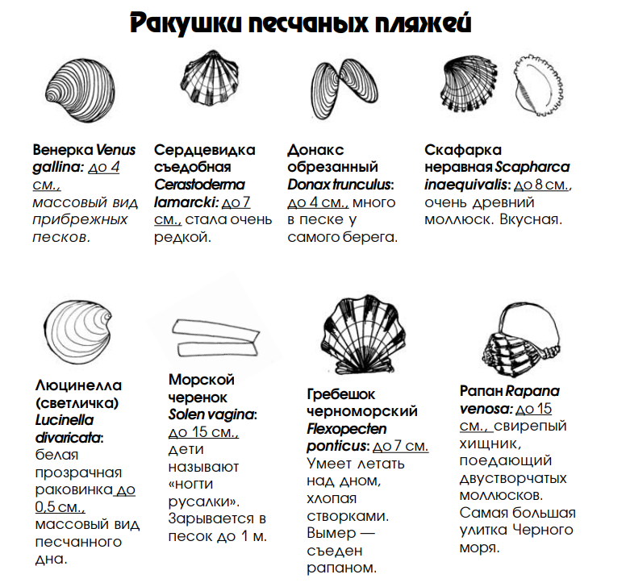

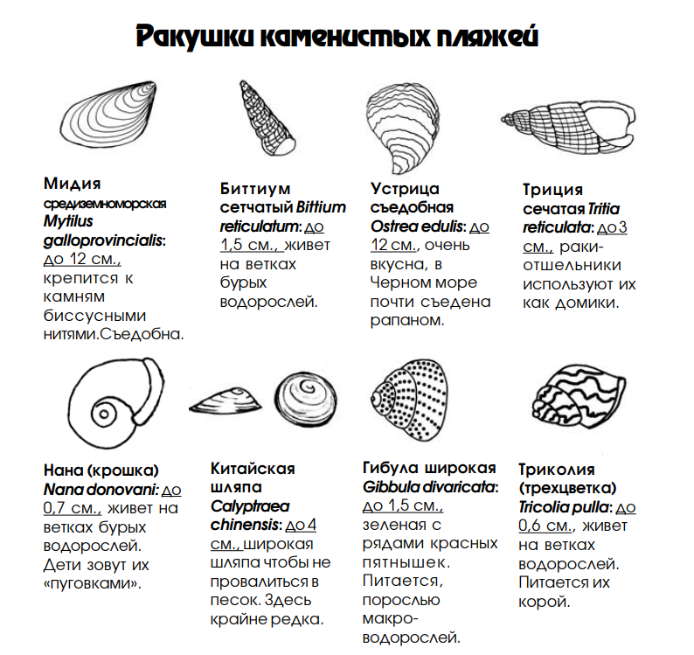

День 4. Биоиндикационные исследования.
Дата ______________________ Погода _____________________ Место _____________________
Показатели |  | Результаты
Исследование воды | Глубина залегания
Исследование почвы | Химический состав
 | Плодородие
 | Кислотность
Исследование воздуха | Чистота
Карта местности

Общий вывод. Результаты исследования показали:
- Присутствие таких растений как ________________________________
указывает на то, что глубина залегания воды составляет____________
- Присутствие таких растений как ________________________________
указывает на то, что в почве присутствуют следующие химические элементы ___________________________________________________
- Присутствие таких растений как ________________________________
подтверждает наличие более плодородных почв вблизи_____________
- Участки с кислой почвой расположены вблизи_____________________,
Данный вывод подтверждается наличием таких растений, как ____________________________________________________________
А произрастание таких растений, как ____________________________
указывает на наличие щелочных почв вблизи _____________________
- Присутствие таких организмов как _______________________________
указало на то, наиболее чистый воздух находится __________________
ЭЭкологические мысли

День 5. Дата ________
Современные методы исследования окружающей среды
 |  | Результат | ПДК
Воздух | Кислород
 | Углекислый газ
 | Оксид серы
Почва | Кислотность
Почвенная вытяжка | Жесткость (Ca и Mg)
 | Карбонаты (CO₃⁻²)
Продукты питания | Нитраты
Общий вывод:

Влияние факторов окружающей среды на живые организмы.
Химические факторы | Соли тяжелых металлов
 | СМС
Биологические факторы | Растения
Физические факторы | Свет
Общий вывод:

Экологические мысли

День 6. Дата __________ Гидропоника.
Словарь.
Гидропоника – ____________________________________________
Пропагатор – ______________________________________________
Условия прорастания семян: _________________________________
рН – это ___________________________________________________
Удобрения

Влияние минеральных веществ на растения
Влияние
Азот
Фосфор
Калий

Фитогормоны

Тип гормона | Влияние

Экологические мысли

День 7. Дата ____
Ситиферма. Подсчет рентабельности.
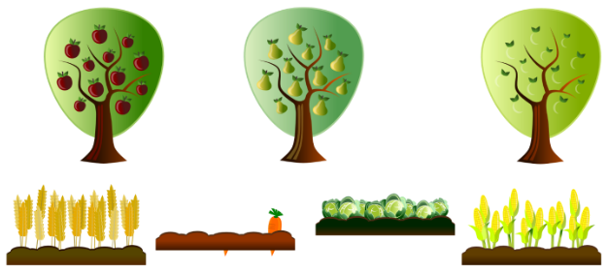

Ваша основная задача – помочь отряду в решении проблемы дефицита пищевых ресурсов. Экология - это не только наука о взаимосвязи организмов с окружающей средой, но и возможность грамотно распределять ресурсы и даже получать прибыль. Используя принцип «самообеспечения» вам необходимо предложить варианты пополнения бюджета лагеря или отряда для обеспечения обедами, рассчитать рентабельность выбранного варианта. Подсчет рентабельности. Насколько выгодно производство выбранной вами продукции? Насколько ваше направление сможет сэкономить бюджет школы? Какое количество продукции необходимо производить, чтобы получать прибыль?
Заполните таблицу. Расчет затрат.
Вид затрат | Категория затрат | Стоимость
Затраты первоначальные | Оборудование (перечень)
 | Инвентарь (перечень)
Затраты в месяц | Удобрения
 | Семена
 | Энергозатраты
 | Затраты воды
 | Непредвиденные затраты
 | Оплата труда (при необходимости)
Итого затраты в месяц
Итого затраты в год

Расчет доходов.
Количество продукции в месяц (кг).
Стоимость 1 кг продукции (рыночная).
Доход в месяц
Доход годовой

Ожидаемая прибыль.
Затраты в год | Доходы в год | Прибыль в год

Подсчет эффективности.
Сделайте вывод: какова прибыль при расчете на 1 человека? Если прибыли нет, то какие способы необходимо применить для её получения? Сравните с действующими ценами на питание в вашей школе.

Экологические мысли

День 8. Дата _________
Создание итогового продукта.

День 9. Дата _________
Презентация продукта.
Критерии оценки продукта.
- Оригинальность
- Новизна
- Возможность применения
- Актуальность

